2025唐山市中等职业学校技能大赛
焊工技术竞赛项目和评分
- 实际操作考试时间
学生实际操作考试时间为100分钟，教师实际操作时间为60分钟，包括打磨、组对、焊机调试及焊接时间。
二、考试内容
（一）学生实操考试
1.平板对接焊条电弧焊横焊(E5015 Ф2.5 、Ф3.2 )
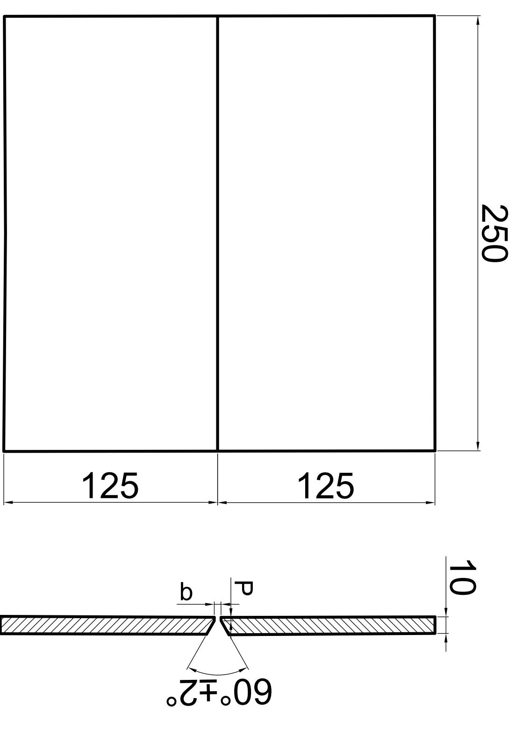
2、 管对接实芯二氧化碳水平固定焊(ER50-6 Ф1.2）

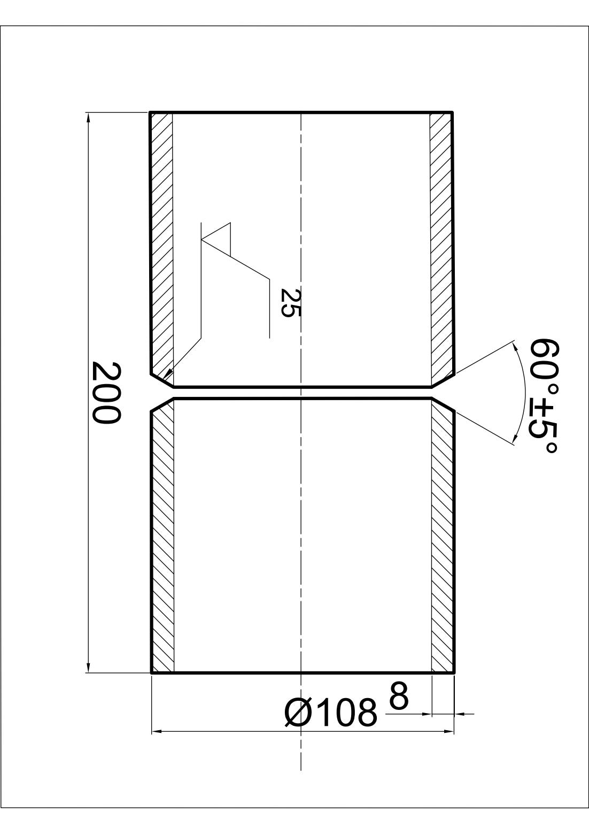
- 教师机器人熔化极气体保护焊实操考试
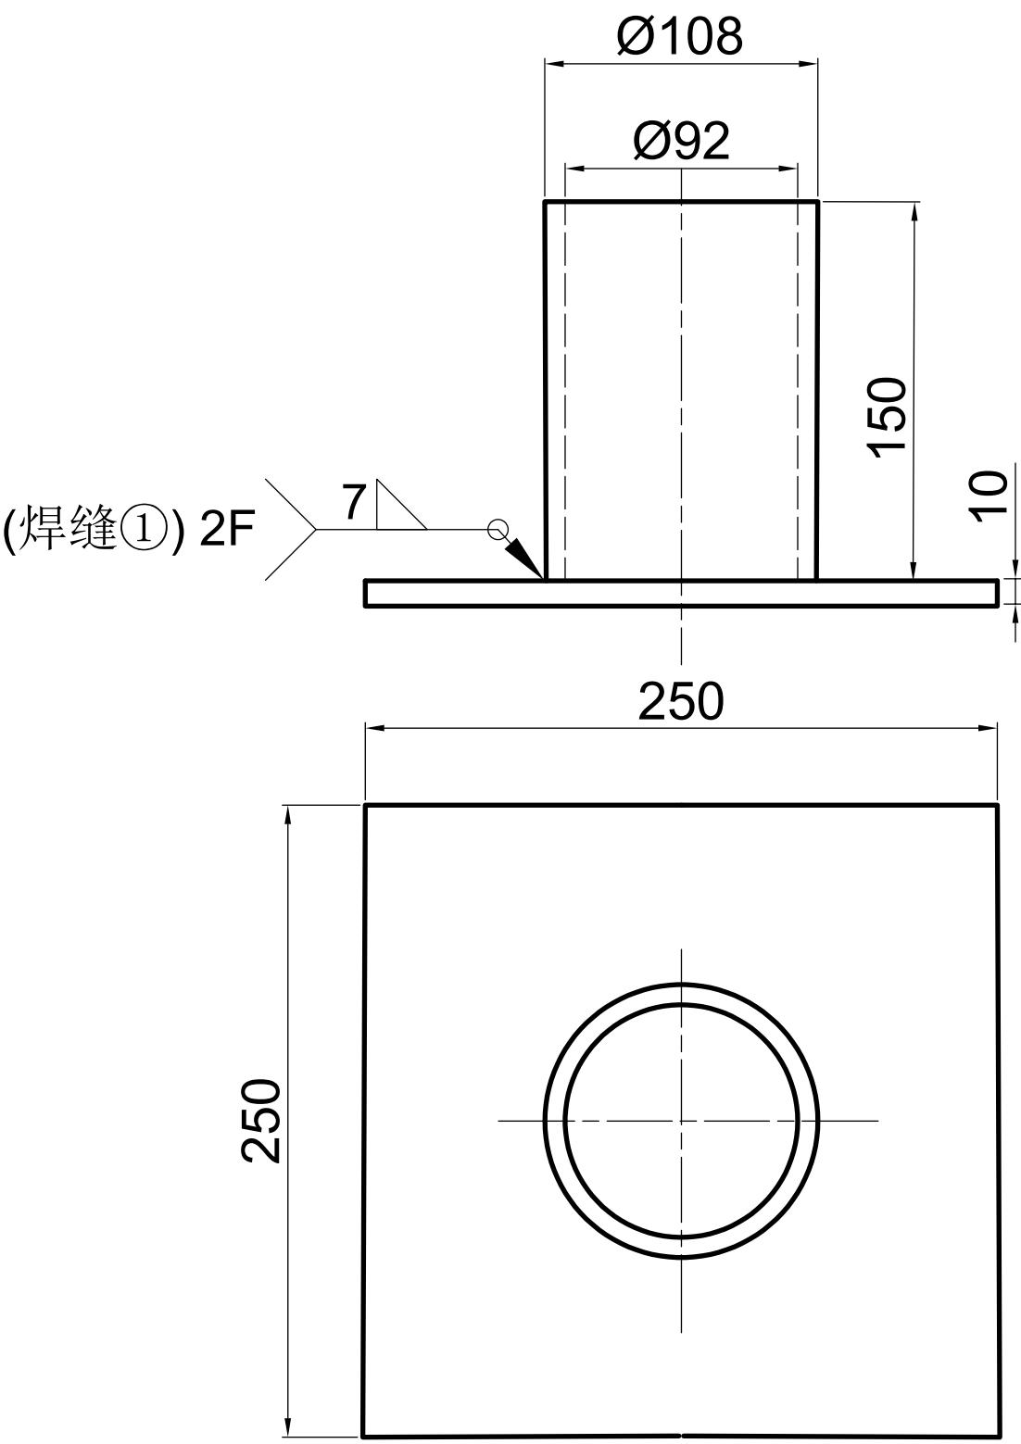

- 评分标准
- 学生比赛：共2个试题项目，每个项目满分为100分，学生实操最终得分=试题1分数*50% + 试题2分数*50%。

1.板状试件对接横焊外观检查项目及评分标准
明码号 |  | 评分员  签 名 |  |  | 合计分数
检查项目 | 标准、分数 | 焊缝等级 |  |  |  |  | 得分
检查项目 | 标准、分数 | Ⅰ | Ⅱ |  | Ⅲ | Ⅳ | 得分
焊缝余高 | 标准（mm） | 0～1 | >1，≤2 |  | >2，≤3 | >3，<0
焊缝余高 | 分 数 | 10 | 6 |  | 3 | 0
焊缝高低差 | 标准（mm） | 0～1 | >1，≤2 |  | >2，≤3 | >3
焊缝高低差 | 分 数 | 10 | 6 |  | 3 | 0
焊缝宽窄差 | 标准（mm） | 0～1 | >1，≤2 |  | >2，≤3 | >3
焊缝宽窄差 | 分 数 | 10 | 6 |  | 3 | 0
咬 边 | 标准（mm） | 0 | 深度≤0.5  且长度≤15 |  | 深度>0.5  长度>15，≤30 | 深度>0.5  或长度>30
咬 边 | 分 数 | 10 | 6 |  | 3 | 0
背面焊缝  凹 陷 | 标准（mm） | 0 | >0，≤1 |  | >1，≤2 | >2
背面焊缝  凹 陷 | 分 数 | 12 | 6 |  | 3 | 0
背面焊缝  凸 陷 | 标准（mm） | 0～1 | >1，≤2 |  | >2，≤3 | >3
背面焊缝  凸 陷 | 分数 | 12 | 6 |  | 3 | 0
错 边 量 | 标准（mm） | 0 | >0，≤1 |  | >1，≤2 | >2
错 边 量 | 分 数 | 8 | 4 |  | 2 | 0
角 变 形 | 标准（mm） | 0～2 | ≥2，≤3 |  | >3，≤5 | >5
角 变 形 | 分 数 | 8 | 4 |  | 2 | 0
焊缝外表  成形 | 标准（mm） | 优 | 良 |  | 一般 | 差
焊缝外表  成形 | 标准（mm） | 成形美观， 焊纹均匀细密，高低宽窄一致 | 成形较好  焊纹均匀  焊缝平整 |  | 成形尚可  焊缝整齐 | 焊缝弯曲，高低宽窄明显不一致
焊缝外表  成形 | 分 数 | 20 | 10 |  | 5 | 0
安全文明生产 | 设备工具复位，试件场地清理干净，一处不符扣1分

注：1、焊缝未盖面、焊缝表面及根部以修补或试件做舞弊标记则该单项作0分处理。
2、凡焊缝表面有裂纹、夹渣、未熔合、气孔、焊瘤等缺陷之一的，该试件外观为0分。

2.管对接水平固定焊试件外观检查项目及评分标准
明码号 |  | 评分员  签 名 |  |  | 合计分数
检查项目 | 标准、分数 | 焊缝等级 |  |  |  |  | 得分
检查项目 | 标准、分数 | Ⅰ | Ⅱ |  | Ⅲ | Ⅳ | 得分
焊缝余高 | 标准（mm） | 0～1 | >1，≤2 |  | >2，≤3 | >3，<0
焊缝余高 | 分 数 | 10 | 6 |  | 3 | 0
焊缝高低差 | 标准（mm） | 0～1 | >1，≤2 |  | >2，≤3 | >3
焊缝高低差 | 分 数 | 10 | 6 |  | 3 | 0
焊缝宽窄差 | 标准（mm） | 0～1 | >1，≤2 |  | >2，≤3 | >3
焊缝宽窄差 | 分 数 | 10 | 6 |  | 3 | 0
咬 边 | 标准（mm） | 0 | 深度≤0.5  且长度≤15 |  | 深度>0.5  长度>15，≤30 | 深度>0.5  或长度>30
咬 边 | 分 数 | 10 | 6 |  | 3 | 0
背面焊缝  凹 陷 | 标准（mm） | 0 | >0，≤1 |  | >1，≤2 | >2
背面焊缝  凹 陷 | 分 数 | 12 | 6 |  | 3 | 0
背面焊缝  凸 陷 | 标准（mm） | 0～1 | >1，≤2 |  | >2，≤3 | >3
背面焊缝  凸 陷 | 分数 | 12 | 6 |  | 3 | 0
错 边 量 | 标准（mm） | 0 | >0，≤1 |  | >1，≤2 | >2
错 边 量 | 分 数 | 8 | 4 |  | 2 | 0
角 变 形 | 标准（mm） | 0～2 | ≥2，≤3 |  | >3，≤5 | >5
角 变 形 | 分 数 | 8 | 4 |  | 2 | 0
焊缝外表  成形 | 标准（mm） | 优 | 良 |  | 一般 | 差
焊缝外表  成形 | 标准（mm） | 成形美观， 焊纹均匀细密，高低宽窄一致 | 成形较好  焊纹均匀  焊缝平整 |  | 成形尚可  焊缝整齐 | 焊缝弯曲，高低宽窄明显不一致
焊缝外表  成形 | 分 数 | 20 | 10 |  | 5 | 0
安全文明生产 | 设备工具复位，试件场地清理干净，一处不符扣1分

注：1. 焊缝未盖面、焊缝表面及根部以修补或试件做舞弊标记则该单项作0分处理。
- 凡焊缝表面有裂纹、夹渣、未熔合、气孔、焊瘤等缺陷之一的，该试件外观为0 分。

（二）教师比赛：机器人熔化极气体保护焊项目满分50分。
机器人熔化极气体保护焊焊缝外观检测评分标准
明码 |  | 裁判员签名 |  |  |  | 实得分  （满分50）
检查项目 | 标准、分数 | 焊缝等级 |  |  |  |  | 各项  得分
检查项目 | 标准、分数 | I | II |  | III | IV | 各项  得分
焊脚高度（K） | 标准（mm） | ≥7.0，≤7.5 | ＞7.5，≤8.0 |  | ＞8.0，≤8.5 | ＜7.0，＞8.5 | 各项  得分
焊脚高度（K） | 分数 | 12 | 8 |  | 4 | 0
ΔK | 标准（mm） | ≤0.5 | ＞0.5，≤ 1.0 |  | ＞1.0，≤1.5 | ＞1.5
ΔK | 分数 | 10 | 4 |  | 2 | 0
咬边 | 标准（mm） | 0 | 深度≤0.5  且长度≤10 |  | 深度≤0.5  长度﹥10，≤20 | 深度＞0.5 或  深度≤0.5，长度＞20
咬边 | 分数 | 8 | 5 |  | 2 | 0
表面气孔/  夹渣 | 标准  （≥0.5mm） | 无 | 1 |  | 2 | ＞2
表面气孔/  夹渣 | 分数 | 8 | 5 |  | 2 | 0
过焊孔  成形 | 标准（处） | 优 | 良 |  | 中 | 差
过焊孔  成形 | 分数 | 6 | 4 |  | 2 | 0
焊缝成形 | 标准（处） | 优 | 良 |  | 中 | 差
焊缝成形 | 分数 | 6 | 4 |  | 2 | 0
注：1．表面气孔等缺陷检查采用 5 倍放大镜。
2．表面有裂纹、焊瘤等缺陷之一，该段相关焊缝外观作 0 分处理。
3．焊缝未完成、焊缝表面修补、未清理或试件有明显标记的，该试件作 0 分处理。
4．其中：ΔK = Kmax - Kmin。
5. 筒体与底板装配为同一中心线，偏差＞8mm试件记0分。
6. 评分后乘以10%为实际得分。

